《设置自动转账》
《会计电算化》课程
子项目二 总账系统业务处理

课程单元教学设计
（2021～2022 学年第 2 学期）

单元名称： 2-4设置自动转账
所属专业（教研室）： 会计事务

制定人： 苏海英

制定时间： 2022 年 3 月

聊城高级工程职业学校

课程名称 | 会计电算化
一、授课信息
教学单元 | 2-4 设置自动转账
授课班级 | 2021 级大专会计 2 班 | 授课人数 | 41人
授课时间 | 2022 年 3 月 25 日 第 3.4 节 | 学时 | 2 学时
授课方式 | 理实一体 | 授课地点 | 会计电算化实训室
使用教材 | 《会计信息化实用教程》（T3-用友通标准版10.8） 清华大学出版社出版
教学内容 | 会计信息化是中职段会计事务专业、3+2高职段大数据与会计专业的必修专业课，根据《会计改革与发展“十四五”规划纲要》要求，大力推进会计发展的信息化和标准化。转账定义可随时进行,一般在系统投入运行、数据初始化工作完成之后,即可进行定义。转账定义完成后可长期使用。当某些已定义的转账内容发生变化时，需要重新修改自动转账分录。  内容要点：  转账定义包括对应结转、销售成本结转、汇兑损益结转、期间损益结转和自定义结转五个功能。在系统刚刚投入运行不久,第一次使用总账系统或者第一个会计核算期末结账前,可用“转账定义”功能对需要自动转账的凭证进行定义。本节主要介绍自定义结转和期间损益结转。
二、教学目标
素质目标 | - 通过总账系统设置自定义转账，让学生认识到每月一些固定的经济业务是可以提前设置的，设置好后，期末可以自动生成凭证，进而认识到会计软件应用的先进性，启发同学们的突破陈规、大胆探索、敢于创新意识。  2.通过对应结转、销售成本结转、汇兑损益结转、期间损益结转学习，养成计算机工作思维。
能力目标 | 1.能够在系统中进行自定义转账设置、对应结转设置、销售成本结转设置、汇兑损益结转设置、期间损益结转设置并生成凭证
知识目标 | 1.了解系统中自定义转账设置、对应结转设置、销售成本结转设置、汇兑损益结转设置、期间损益结转设置  2.掌握期末结转设置的流程  3.掌握生成凭证的方法
三、教学重难点
教学重点 | 自定义转账设置、期间损益结转设置
教学难点 | 自定义转账、对应结转、销售成本、汇兑损益、期间损益结转设置

四、教学实施过程
课前预习
环 节 | 教学内容 | 学生活动 | 教师活动 | 教学手段 | 教学方法 | 设计意图
准备  任务 | 让学生了解总账系统中自动转账功能 有哪些，并知道 他们各自 的功能。 | 接收 学习任务书、 提 前 预习 本节课 所学知识  观看自定义转账设置和期间损益结转 视频微课，学习本节课 基础知识。 | 分发课前自动转账学习任务书  发布自定义转账设置和期间损益结转 视频微课  考勤，教师清点人数，统计记录、组织课堂纪律，稳定 学生情绪，创造上课气氛。 | 教学平台 微课视频 | 自主学习 法 | 为课中学习相关任务：自定义转账设置和期间损益结转，做好知识储备和心理准备。培养学生自主学习意识。
课中提升
环 节 | 教学内容 | 学生活动 | 教师活动 | 教学手段 | 教学方法 | 设计意图
引入  任务  3' | 情境设计：  海达公司要进行期末业务-自动转账设置（自定义转账和期间损益结转）  - 自定义转账定义、生成，将生成的凭证审核、记账  - 期间损益结转定义、生成，将生成的凭证审核、记账 | 观看PPT，根据海达公司期末业务自动转账设置（自定义转账和期间损益结转）创设的情境，进入 工作情境。  领取课堂任务，思考教师提 出的问题。  诚信组、勤业组、明志组、 明德组、行知组各小组讨论，给出正 确的答案。 | 情境引入，让学生对本节课操作任务进行了解。  引导学生根据手工做账期末业务处理，在会计工作中处理业务，下一步应该进行自定义转账和期间损益结转工作。  引出任务目 标：如何正确完成自定义转账和期间损益结转任务？ | 微课视频  PPT 课件 | 任务驱动 法 | 利用真实的案 例导入任务， 完成与企业接 轨，培养学生 的岗位意识。
分析  任务  5' | 对接会计电算化员岗位 工作标准，分析自定义转账和期间损益结转主要步骤：  - 自定义转账：是适用范围最广的一种转账方式，可以自由定义转账凭证的模板，即根据需要自己定义凭证的借贷方科目及借贷方金额生成的公式。  2.期间损益结转主要是对主营业务收入、主营业务成本、税金及附加、其他业务收入、其他业务成本、管理费用、销售费用、财务费用、投资收益、营业外收人、营业外支出、所得税费用等科目的结转。 | 根据课前 自定义转账和期间损益结转 视频 微课，查看课前 自主测试 找出 自主学习的薄弱节。  对照分析结果 确定操作主要 步骤。 | 根据自定义转账和期间损益结转 视频微 课，引导学生分析自定义转账和期间损益结转操作的流程。  引导学生分析课前预习 完成情况，找出学 生自主学习中出现的问题：  自定义转账定义设置借贷方生成的公式，容易出错。  输入转账计算公式有两种方法：一是直接输入计算公式；二是引导方式录入计算公式。 | 一体机 | 展示法 讨论归纳法 | 培养学生对有 效信息的提取能力和分析思 维能力。

实施  任务 | 1.提取有效信息，记录到任务书  2.视频演示  3.学生上机操作  4.学生代表演示操作 | 1.学生以小组为单位，对演示进行交流，学生独立操作  2.随机选取小组代表，在教师机操作  3.其他小组同学进行评判并补充 | 1.教师巡回，观察学情变化，提示学生疏忽遗落信息。  2.板书记录  3.及时鼓励学生发言；鼓掌、点赞等方式，及时肯定成绩，勉励进步  4.教师点评 | 会计实训云平台 | 自主学习 法  合作探究 法 | 培养学生团队 协作意识。  通 过学习，明确上机操作要点。

实 施 任 务  修  改  施  工  方  案  1  5  '  方  案  实  施  2  0  ' | 知识讲解：  自定义转账：  是适用范围最广的一种转账方式，可以自由定义转账凭证的模板，即根据需要自己定义凭证的借贷方科目及借贷方金额生成的公式。可以完成的转账业务主要有：  “费用分配”的结转，如工资费用分配等；  “费用分摊”的结转，如制造费用分摊等；  “税金计算”的结转，如增值税结转等；  “提取各项费用”的结转；  各项辅助核算的结转。  期间损益结转是指在会计期末将损益类科目的余额结转到本年利润科目中，从而及时反映企业利润的盈亏情况。通常在建账初期进行期间损益结转的设置，每月末进行期间损益结转的生成。  生成的期间损益结转凭证要进行审核和记账。  需要说明的是，转账生成有一定的顺序要求。 | 理解并能自定义转账和期间损益结转  学生听老师点评，再次确认、评判操作步骤 | 再次展示任务：  自定义转账：  1. 自定义转账定义  转账序号：0001；转账说明：计提短期借款利息；凭证类别：转账凭证；  借：财务费用(560301) JG() (取对方科目结果)  贷：应付利息(2231) QM(2001,月,贷,,,,,,2)*0.08/12 (“短期借款”期末余额*8%/12)  2. 自定义转账生成  3. 将生成的转账凭证审核、记账  期间损益结转：  1. 期间损益转账定义  将所有损益类科目账户结转到“本年利润”账户中。  2. 期间损益转账生成  3. 将生成的期间损益结转凭证审核、记账  讲授知识 | 实训云平台 | 讲授法 | 讲授知识，让学生对操作中不熟悉的地方加以注意，帮助 学生与实际岗 位相对接。
 | 上机 操作，掌握设置操作员易出错点： 1.自定义转账定义，要考虑是否有项目核算  2.向导公式使用的熟练程度 3.向导公式中符号的运用 | 根据演示，各组 成员配 合进行自定义转账和期间损益结转上机操作。  查看操作中出现的问题，纠正错 误。 | 组织学生进行 实操，巡回指导。  引导学生对照岗位要求解决实操 问题。  查 看 实训云平台系 统 给 的 评 价，分析容易出现的错误操 作： | 实训云平台 | 演示法 自主学习 法 | 通过实训云平台 操作，培 养学生严谨细 致 的 工 作 态 度。

1  +  X  考  核 | 融合 1+X 业财一体信息化职业技能 等级标准（用友U8+V15.0），对自定义转账和期间损益结转进行考核：  1.自定义转账  2.期间损益结转 | 登录系统,完成考核。  提交答案，系统评价。 | 发布增加用户并授权 1+X 业财一体信息化职 业技能等级考核任务。  查看学生完成情况，关注学 生在操作中是否注意下列职 业技能等级标准： | 1+X 考 核 系统 | 角色扮演 法 | 课证融通，培 养学生敬业诚 信 的 职 业 素 养。
1+X  考核  知识点 | 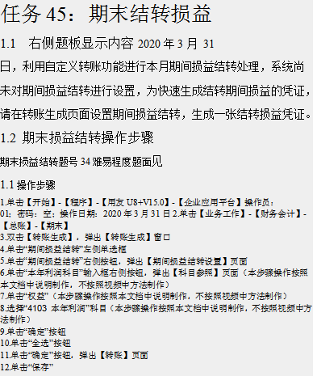
“会计  信息化”  技能  大赛 | 针对“会计信息化”赛项进行知识点训练，对添加操作员及其权限进行考核：  1.自定义转账  2.期间损益结转 | 登录实训云平台系统,完成考核。  提交答案，系统评价。 | 发布增加用户并授权 “会计信息化”赛项考核任务。  查看学生完成情况，关注学 生在操作中是否注意下列职 业技能等级标准：  1.自定义转账定义，要考虑是否有项目核算  2.向导公式使用的熟练程度 3.向导公式中符号的运用 | 实训云平台 考 核 系统 | 角色扮演 法 | 课赛融通，培 养学生积极应对考试的良好心理素质，课堂即赛场。
“会计  信息化”  技能  大赛  考核  知识点 | 自定义转账：  是适用范围最广的一种转账方式，可以自由定义转账凭证的模板，即根据需要自己定义凭证的借贷方科目及借贷方金额生成的公式。可以完成的转账业务主要有：  “费用分配”的结转，如工资费用分配等；  “费用分摊”的结转，如制造费用分摊等；  “税金计算”的结转，如增值税结转等；  “提取各项费用”的结转；  各项辅助核算的结转。  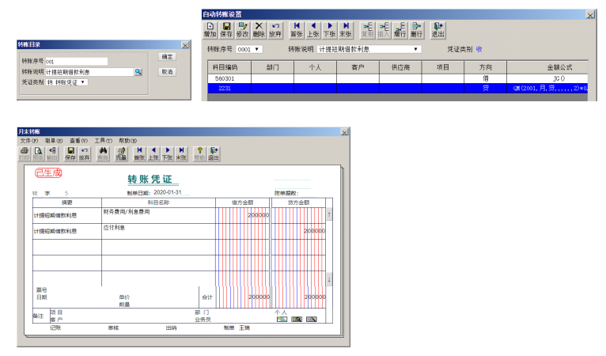  期间损益结转是指在会计期末将损益类科目的余额结转到本年利润科目中，从而及时反映企业利润的盈亏情况。  通常在建账初期进行期间损益结转的设置，每月末进行期间损益结转的生成。  生成的期间损益结转凭证要进行审核和记账。  需要说明的是，转账生成有一定的顺序要求。  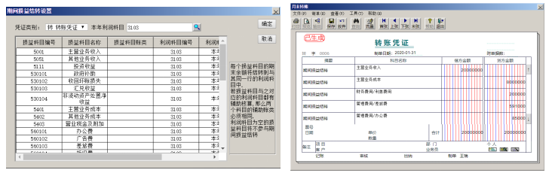
总结  任务 | 1.自定义转账  2.期间损益结转  3. 操作中 易 错点 | 小组总结，查缺补漏。  关注成绩，评选优秀。 | 引导学生总结知识、技能要 点，综合评价学习效果，组 织评选优秀会计员。 | PPT | 讨论归纳 法 | 巩固知识，强 化技能。  培养学生勤反 思、勤总结、  精 益 求 精 态 度。
课后拓展
环 节 | 教学内容 | 学生活动 | 教师活动 | 教学手段 | 教学方法 | 设计意图
布置课后作业、拓展  任务 | 完善本单元任务书 ，完善操作步骤。  观看期末业务-对账、结账 视频，熟 悉操作流程。 | 继续完善本单元任务书。 接收期末业务-对账、结账置任务单，观看期末业务-对账、结账微课视频，小 组配合初步总结操作流程。 | 指导学生完善本单元任务书。  发布学习任务单，发布期末业务-对账、结账微课视频。 | 任务书 | 自主学习 法 | 课 堂 延 伸 引 导，与下次课 的教学内容衔 接。  培养勇于创新 的意识。

五、 教学反思
不足之处 | 1.学生学习兴趣高，知识延伸需要更多的课时，时间不充足  2.受实训设备限制，学生无法独立完成1+X证书操作练习，老师只能一带而过。
改进设想 | 1.继续通过各种教学手段和方法，培养学生的独立思维、 自组探究的能力。  2.继续加强实训基地的建设，增加课时。

